Installation de PhpStorm



**Table des matières**

Pré-requis 3

Dépendances 3

Sources à préparer 3

Installer PhpStorm 4

Premier lancement 7

Intégration de PHP dans l’IDE 9

Intégrer le debugger 11

Intégrer le debugger dans le navigateur 12

Créer un serveur local 13

Tester l’installation 15

Tester l’intégration de PHP 15

Tester le mode debug 17

Git intégration 18

Sources 18

# Pré-requis

## Dépendances

|  |  |
| --- | --- |
| **Réseau** | L’accès au web est indispensable durant toute la procédure d’installation |
| **Navigateur** | Un navigateur de cette liste doit être installé :  Chrome / Firefox / Safari / Opera / Internet Explorer |
| **PHP** | Il est important de connaître l’emplacement des composants PHP. |
| **Serveur web** | Le type de configuration que nous allons mettre en place ne requiert pas de serveur web. |
| **Serveur de base de données** | Pour un développement incluant une base de données, vous pouvez mettre en place MySQL. Ceci n’est pas traité dans ce document. |

## Sources à préparer

Les binaires suivants doivent être récupérés.

|  |  |
| --- | --- |
| **Interpréteur PHP** | Lien CPNV (sur S:\programmer\phpSorm)  [Lien de l’éditeur](https://windows.php.net/download#php-8.0) |
| **PhpStorm installer** | [Lien CPNV (sur S:\programmer\phpSorm)](S:\\Programmer\\PhpStorm\\PhpStorm-2020.1.4.exe)  [Lien de l’éditeur](https://www.jetbrains.com/phpstorm/download/) |
| **Xdebug dll pour PHP** | Lien CPNV ( sur S:\programmer\phpSorm)  Lien de [l’éditeur](https://xdebug.org/files/php_xdebug-3.0.4-8.0-vs16-x86_64.dll) |

# Installer PhpStorm

1. Installer l’interpréteur php « php-8.0.3-Win32-vs16-x64.zip » :

Extraire les fichiers dans un répertoire nommé C:\php.

Copier le php.ini-development en php.ini. Ne pas modifier de paramètres dans ce fichier pour le moment.

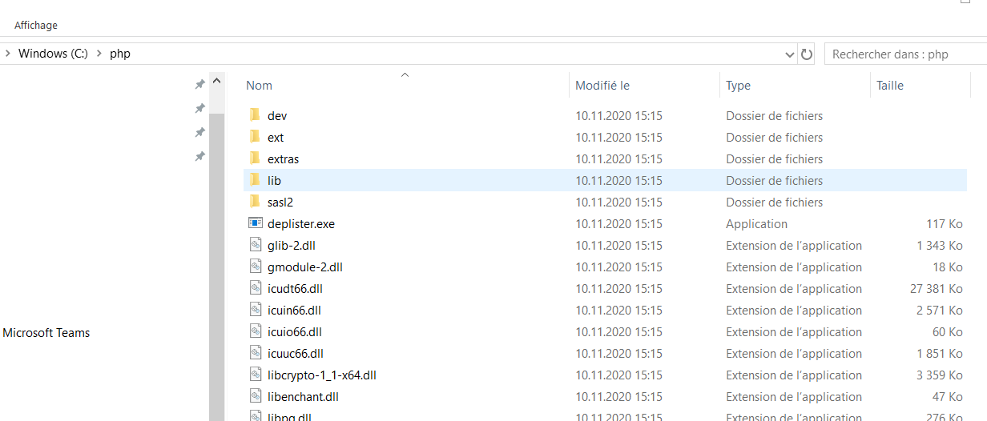

1. Lancer l’exécutable « **PhpStorm-2021.1.exe** » (ne pas le faire depuis le réseau, mais après avoir copié en local l’exécutable).

|  |  |
| --- | --- |
| Image result for attention | Favoriser un chemin d’accès simple et sans caractères spéciaux. |

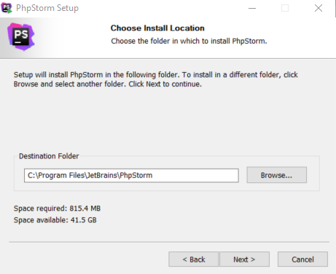

1. Activer l’option permettant de télécharger le Java Run Time Environnement (JRE) déployé par JetBrains.

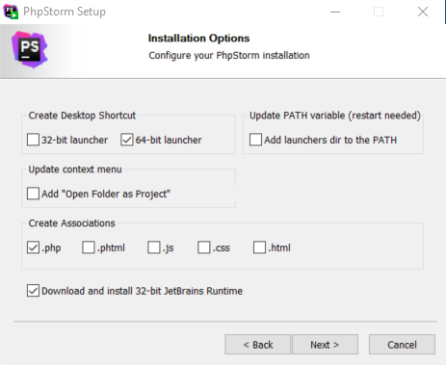

|  |  |
| --- | --- |
| Image result for attention | Si l’option pour la JRE ne s’affiche pas, faire next puis back |

3. Le téléchargement de la JRE ainsi que l’installation débute :

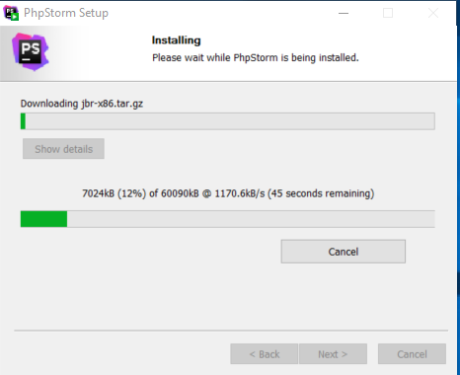

4. Quitter l’installeur en choisissant de lancer l’IDE.

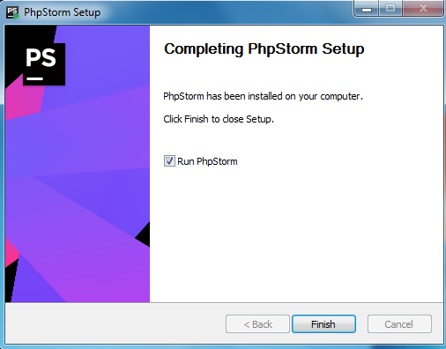

# Premier lancement

1. Il est possible de reprendre une configuration existante. Dans notre cas, ne rien importer. Cette option sera utile lors des futures mises à jour.

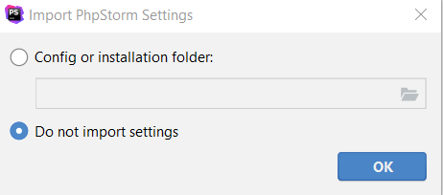

1. Activation de la licence. Choisir la licence « étudiant ».

Lien <https://www.jetbrains.com/shop/eform/students>

1. La licence peut prendre plusieurs jours avant d’être livrée. Entre temps vous pouvez activer le temps d’essai de 30 jours.

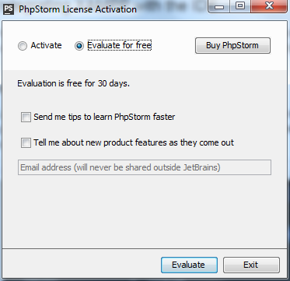

Remarque : il est nécessaire de télécharger la licence et de l’installer ensuite, le code seul de la licence ne suffit pas.

1. Choisir un thème

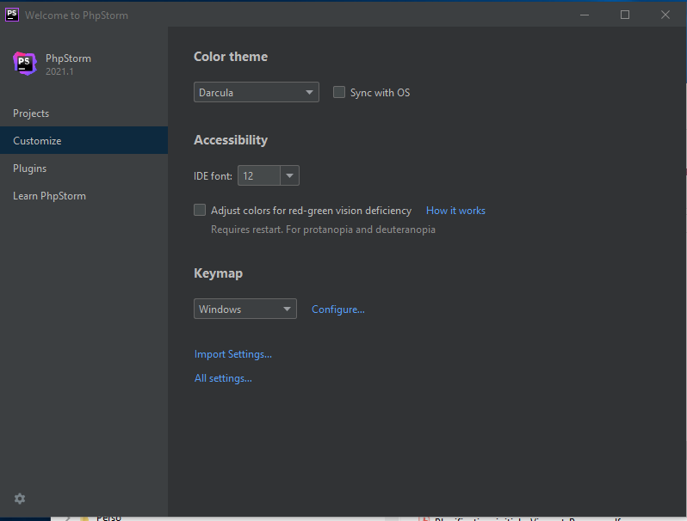

1. Cliquer sur « All settings ».

# Intégration de PHP dans l’IDE

Après avoir installé l’IDE, il nous faut intégrer les librairies PHP afin que PHPStorm puisse interpréter correctement votre code.

1. Naviguez jusqu’à « PHP »

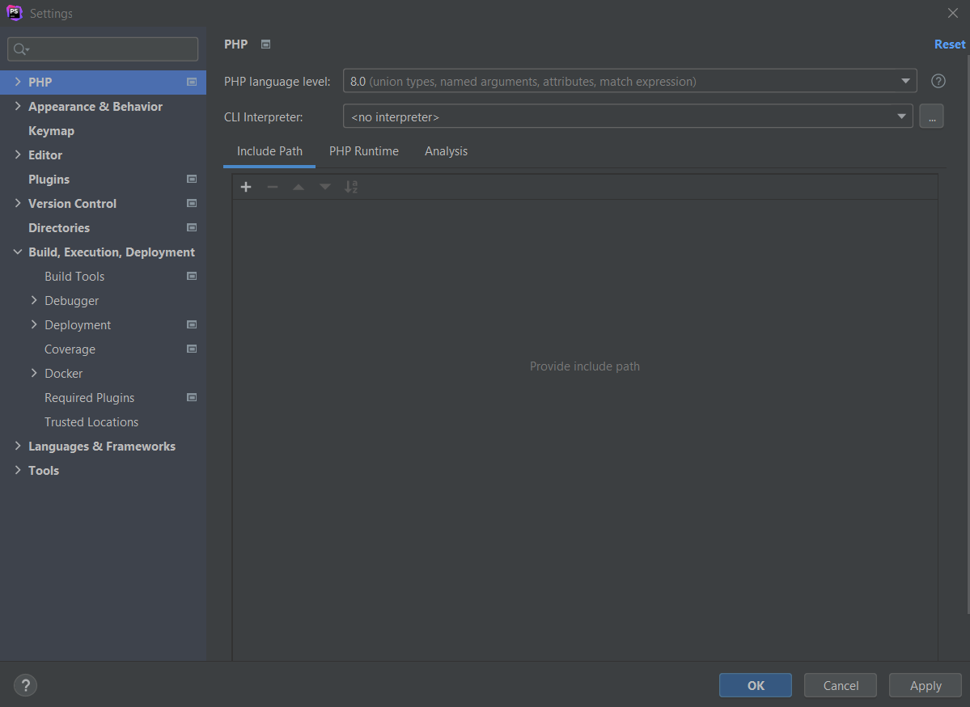

|  |  |
| --- | --- |
| Sélectionner la version de 8.0 de php comme ci-dessus.  Aucun interpréteur ne devrait être sélectionné. Cliquer sur « … » comme indiqué ci-dessus puis « + » sur la fenêtre qui vient de s’ouvrir. Sélectionner « Other Local ». |  |
|  |  |

1. Cliquer sur le classeur puis renseigner l’emplacement de l’exécutable php.exe

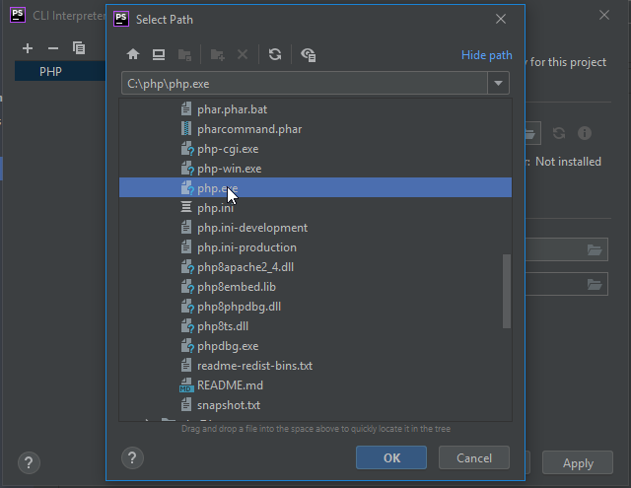

1. L’IDE devrait détecter la version de PHP ainsi que l’emplacement du fichier « php.ini ». Si ce n’est pas le cas, cliquer tout de même sur « Apply ».

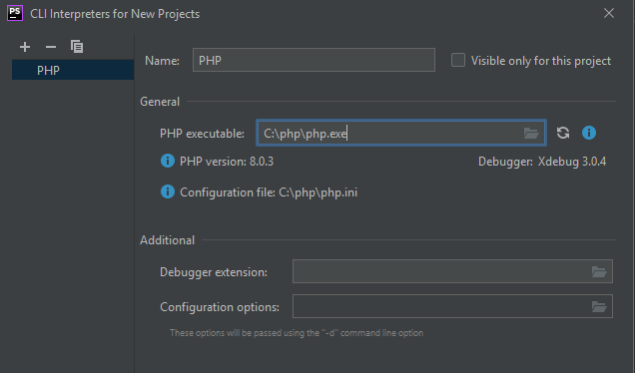

# Intégrer le debugger

Afin de pouvoir disposer des outils de debug, nous devons ajouter un composant spécifique à PHP. En standard PHP n’est pas livré avec la libraire permettant de debugger. Il en existe plusieurs, dans ce tuto nous allons intégrer Xdebug qui est un des plus répandus.

1. Positionner la dll « php_xdebug-3.0.4-8.0-vs16-x86_64.dll » dans le sous répertoire de php sous /ext
2. Profitez également de la renommer ainsi :

« php_xdebug.dll »

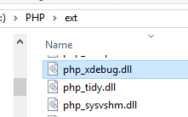

1. Il faut informer PHP qu’il doit charger cette dll au démarrage. Pour cela il nous faut adapter le fichier de configuration principale de PHP.

Ajouter à la fin du fichier « [installationPHP]/php.ini »la référence nécessaire :

[Xdebug]

zend_extension="php_xdebug.dll"

xdebug.mode=debug

|  |  |
| --- | --- |
| Image result for attention | zend_extension est préconfiguré pour pointer sur le répertoire /ext de votre installation PHP |

1. Afin de vérifier que le fichier php.ini est correctement configuré pour intégrer la nouvelle dll,

Il faut ouvrir un « cmd » qui pointe sur le répertoire où se trouve « **php.exe** » et vérifier la version ainsi « **php –version** ». Xdebug doit être mentionné comme ci-dessous.

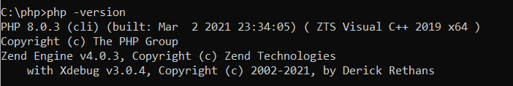

# Intégrer le debugger dans le navigateur

1. Choisir le navigateur que l’on désire utiliser pour le debug :

<https://confluence.jetbrains.com/display/PhpStorm/Browser+Debugging+Extensions>

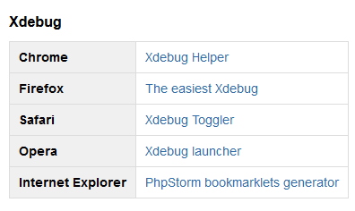

1. Dans cet exemple nous utilisons l’extension prévue pour Google Chrome

[https ://chrome.google.com/webstore/detail/xdebug-helper/eadndfjplgieldjbigjakmdgkmoaaaoc](https://chrome.google.com/webstore/detail/xdebug-helper/eadndfjplgieldjbigjakmdgkmoaaaoc)

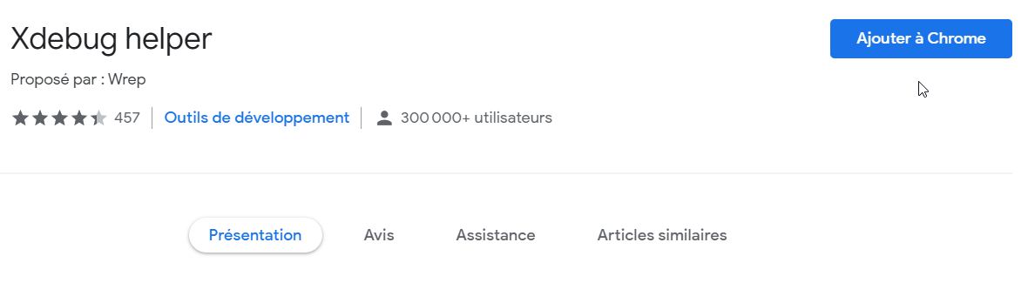

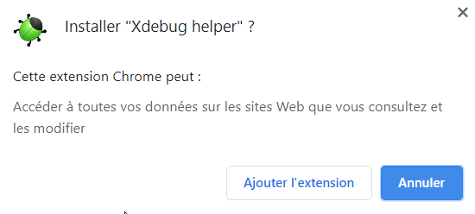

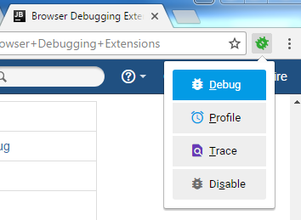Dans Chrome, cliquer sur le « bug » apparu suite à l’installation de « xdebug helper » et choisir « Debug » pour activer le debug.

# Créer un serveur web local

1. Ajouter un serveur web intégré à PhpStorm

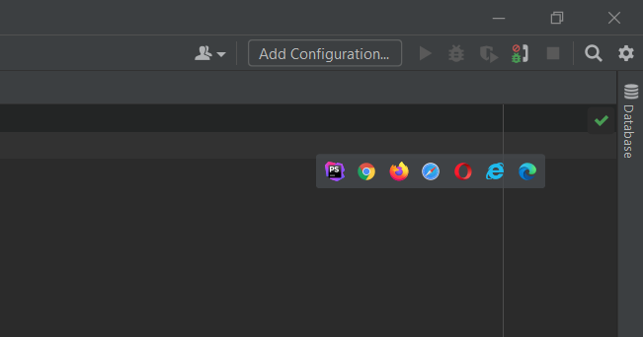

Cliquer sur « Add Configuration… » puis cliquer sur le « + » et choisissez l’option « Php Built-in web server ».

Dans « Host », indiquez votre propre poste (localhost)

Dans « Port », indiquer un numéro de port non utilisé.

Dans « Document root », indiquer le répertoire racine de votre serveur web, le fichier « index.php » s’y trouvera ainsi que vos projets PHP.

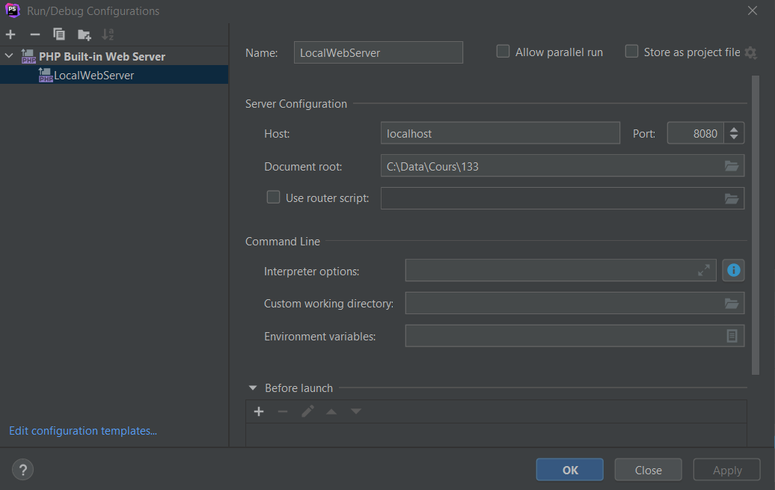

1. Aller dans le menu « File » puis « Settings… » puis « Build, Execution, Deployment » puis « Deployment »

Ajouter une configuration pour votre serveur « In place ». Pour cela :

Choisir « In place » pour le champ « Type »

Dans « Web server URL », indiquer l’URL de votre site web : il sera du type http://localhost:<port> puisque le déploiement se fait sur votre propre poste. Choisissez le port indiqué précedemment.

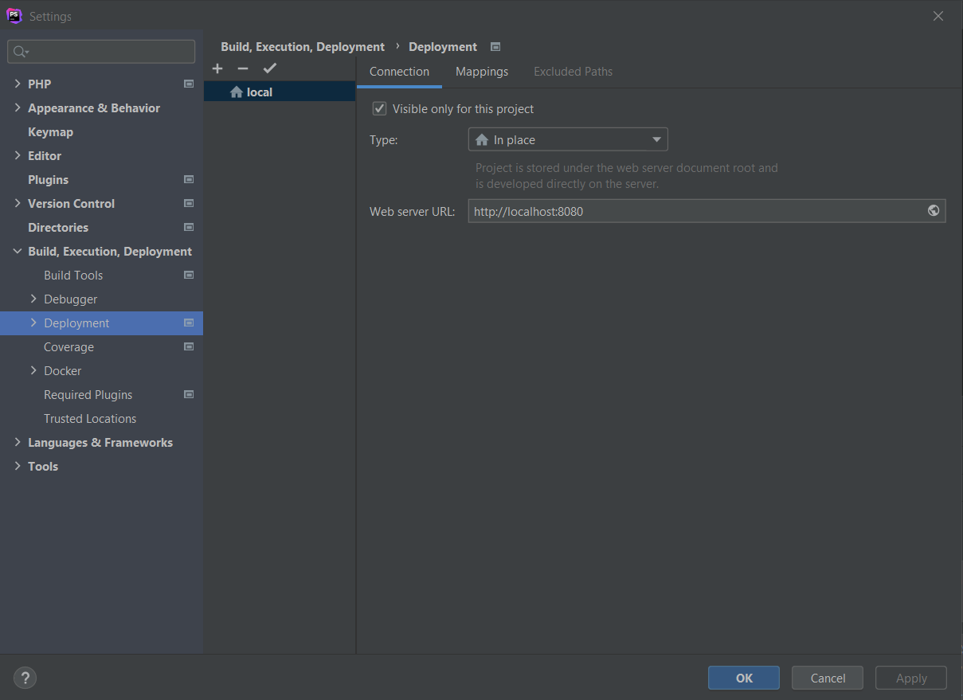

Cette configuration vous permettra d’accéder à l’URL de votre serveur web à partir des raccourcis au navigateur.

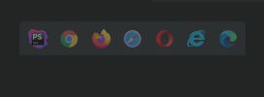

# Tester l’installation

## Tester l’intégration de PHP

1. Créer un nouveau projet
2. Choisir un projet PHP vide

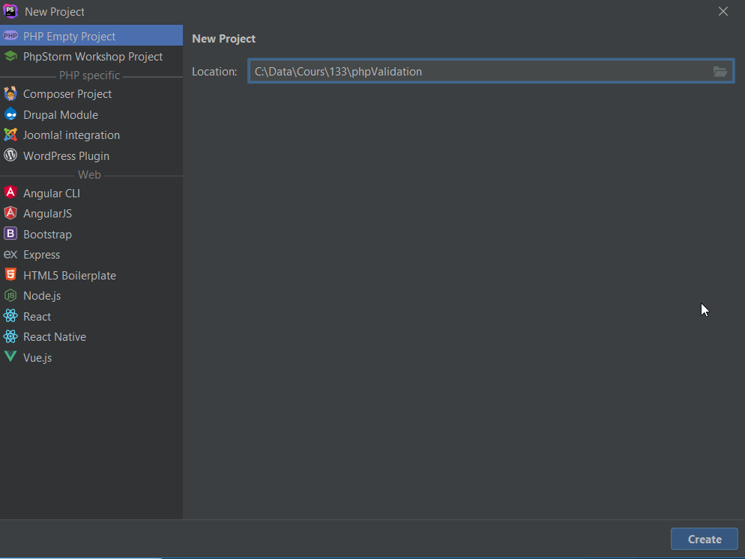

1. Ajouter le fichier info.php

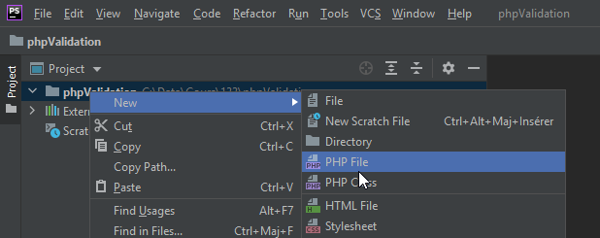

1. Il doit contenir ce code :

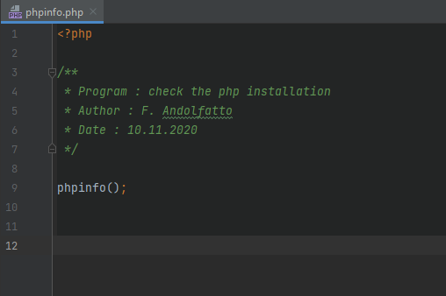

1. Lancez la visualisation dans Chrome (déplacer le curseur là où les icônes des différents navigateurs apparaissent)

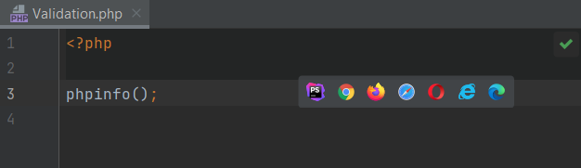

1. Voici le résultat attendu et qui valide que le PHP est correctement interprété

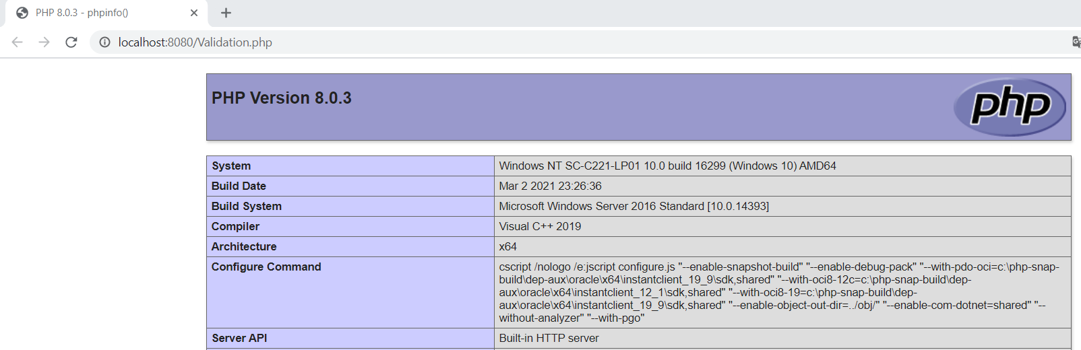

URL indiquée lors de la configuration du web server intégré à PHPStorm.

|  |  |
| --- | --- |
| Image result for attention | Le mode debug ne doit pas être activé |

En cas d’erreur, vérifier le paramétrage de l’interpréteur php, il devrait s’être mis à jour (depuis le menu « File » puis « Settings » puis « PHP »)

## Tester le mode debug

1. En partant d’un code fourni, ajouter un point d’arrêt comme ceci (clic gauche à l’emplacement de la pause désirée) :

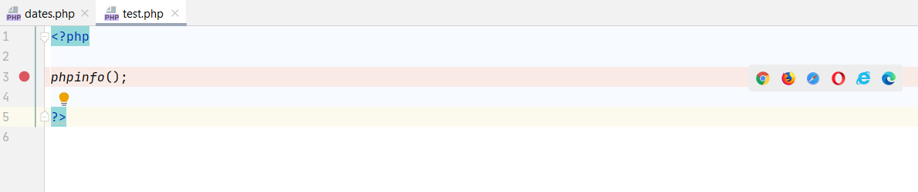

1. Lancer la visualisation dans Chrome

|  |  |
| --- | --- |
| Image result for attention | Le système ignore le point d’arrêt, c’est normal ! Il faut activer le mode debug |

1. Dans le navigateur, activer le mode debug

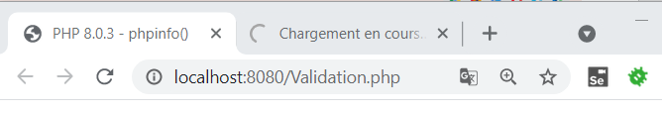

1. Dans l’IDE, activer l’écoute en mode debug

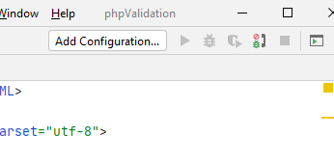

1. Rechargez la page du navigateur

|  |  |
| --- | --- |
| Image result for attention | L’IDE détecte une tentative d’écoute, il demande votre confirmation pour continuer |

1. Observez le point d’arrêt qui a fonctionné ainsi que les variables visibles :

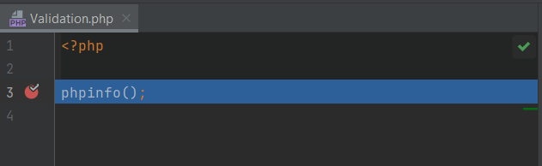

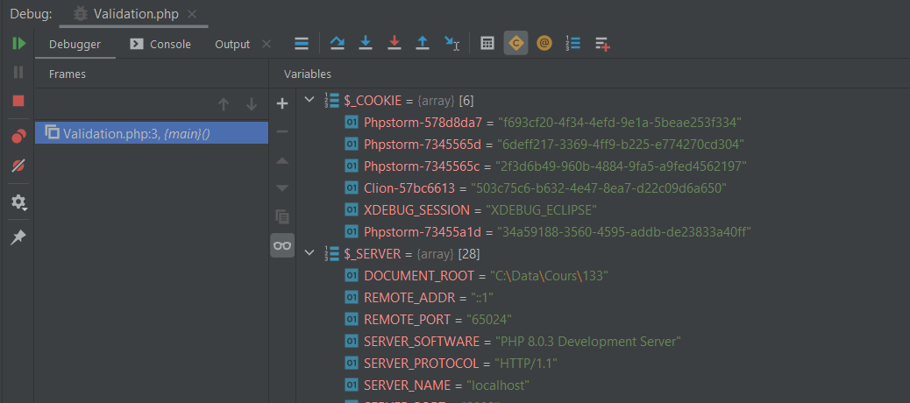

# Git intégration

PhpStorm intègre des outils de « versioning ». Vous pouvez vous référer à ce lien pour en savoir plus :

<https://www.jetbrains.com/help/phpstorm/2021.1/using-git-integration.html>

# Sources

https://www.jetbrains.com/help/phpstorm/installation-guide.html

*** fin du document***